**奖池管理开发文档**

目录

9.奖池管理 2

9.1 添加游戏奖池 2

游戏奖池列表 2

新增|修改游戏奖池层级弹窗 3

9.2 派发奖金任务 4

派发奖金任务列表 4

新增|修改派发奖金任务层级弹窗 5

派发奖金的确认操作 6

删除派发奖金任务的确认操作 6

9.3 派发奖项明细表 7

派发奖项明细列表 7

新增|修改派发奖项明细层级弹窗 8

删除派发奖项明细的确认操作 9

9.4 派发明细记录表 9

派发明细记录列表 10

9.5 排行榜单 10

排行榜单列表 10

新增|修改排行榜单层级弹窗 11

删除排行榜单的确认操作 12

9.6 日排行榜 12

日排行榜列表 12

新增|修改日排行榜层级弹窗 13

删除日排行榜的确认操作 14

9.7 周排行榜 15

周排行榜列表 15

新增|修改周排行榜层级弹窗 16

删除周排行榜的确认操作 17

# 9.奖池管理

## 9.1 添加游戏奖池

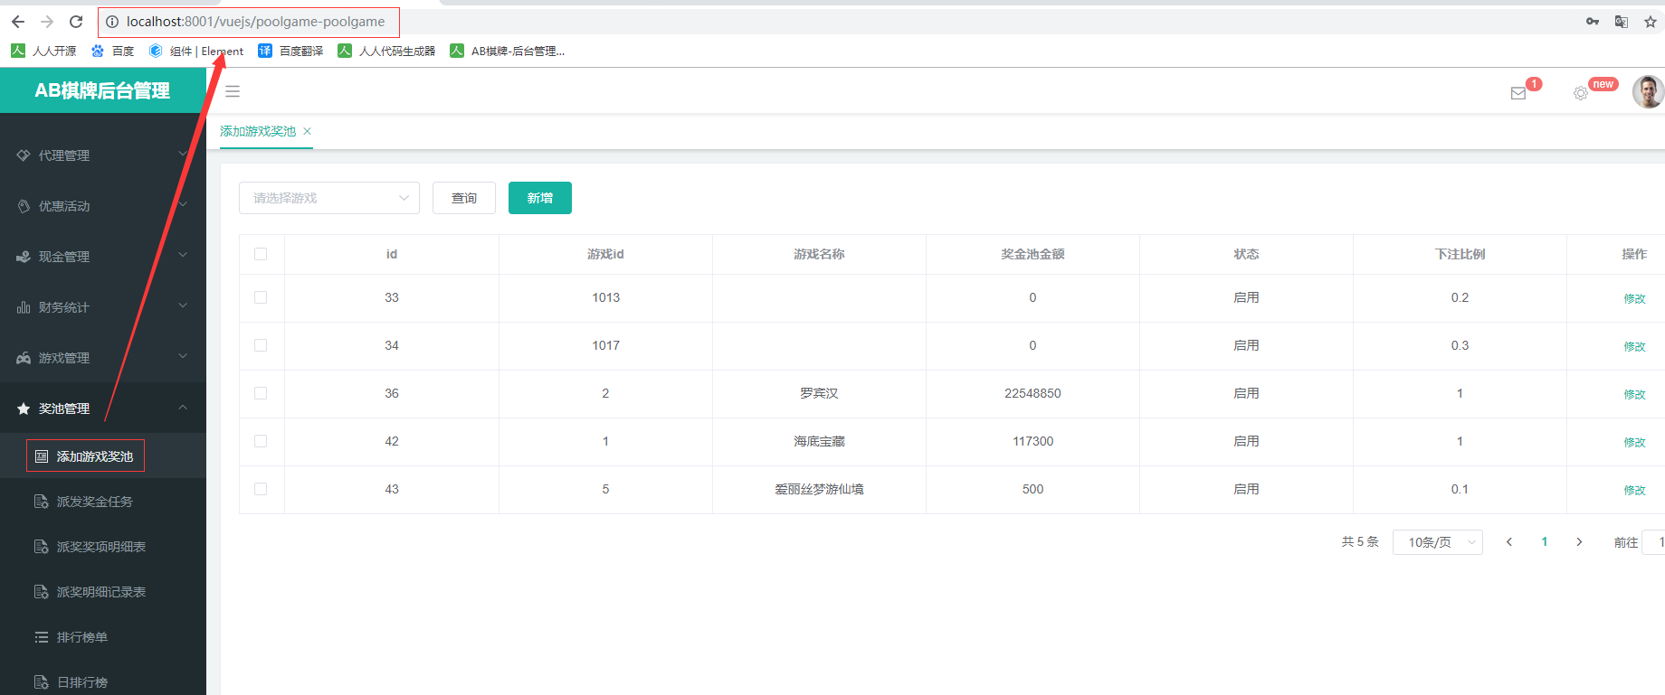

### 游戏奖池列表

1. 根据筛选条件查询出列表
2. 返回列表并结束
3. 控制层Controller类：com.xmsy.server.zxyy.webhome.modules.manager.poolgame.controller;
4. 请求方法：list（）

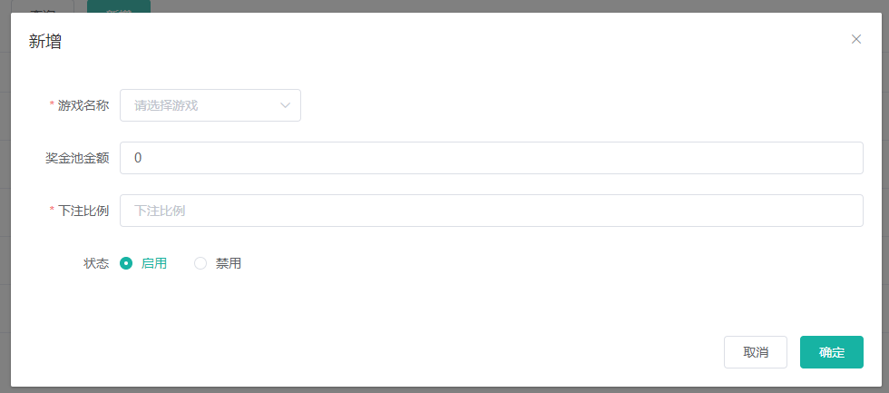

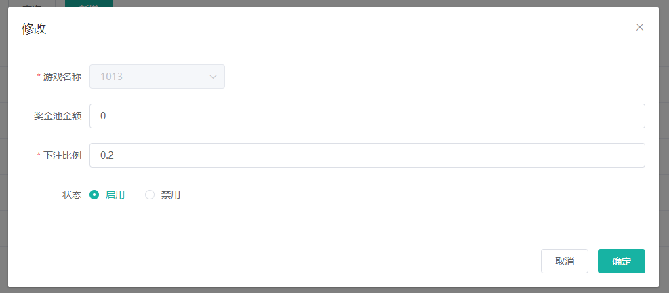

### 新增|修改游戏奖池层级弹窗

1. 标红星的栏位必填；
2. 点击保存，需要验证栏位输入值的数据格式
3. 保存到层级表

## 9.2 派发奖金任务

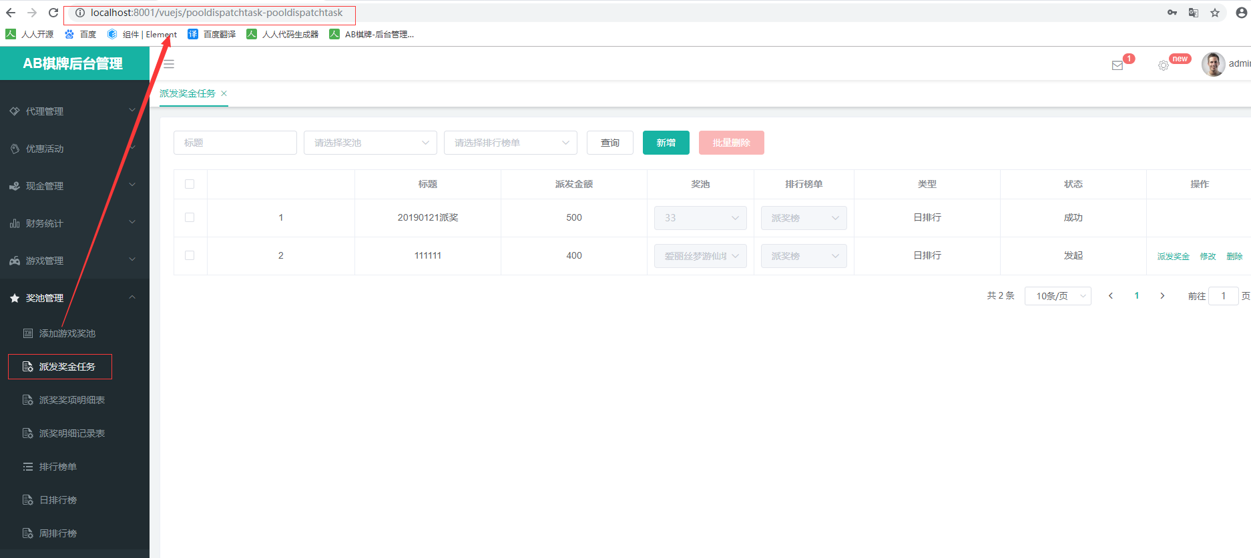

### 派发奖金任务列表

1. 根据筛选条件查询出列表
2. 返回列表并结束
3. 控制层Controller类：com.xmsy.server.zxyy.webhome.modules.manager.pooldispatchtask.controller;
4. 请求方法：list（）

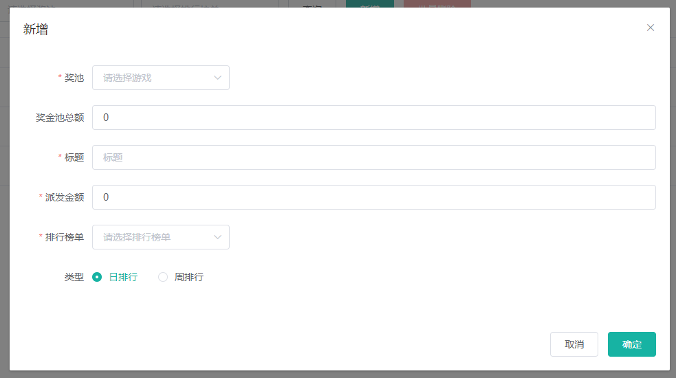

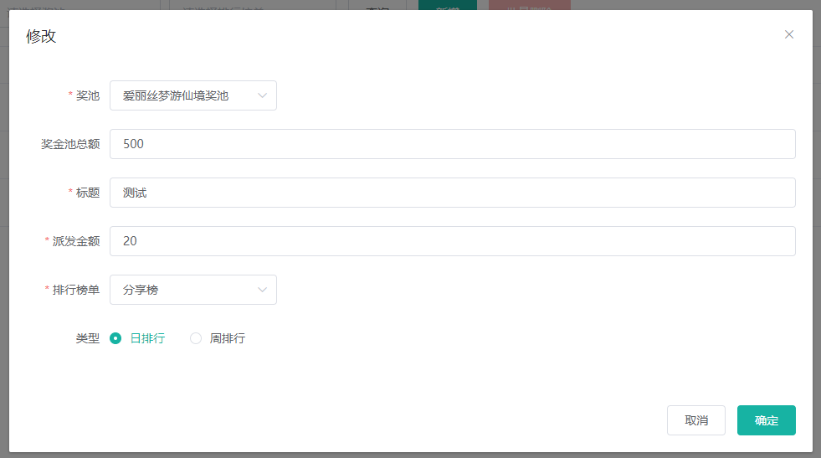

### 新增|修改派发奖金任务层级弹窗

1. 标红星的栏位必填；
2. 点击保存，需要验证栏位输入值的数据格式
3. 保存到层级表

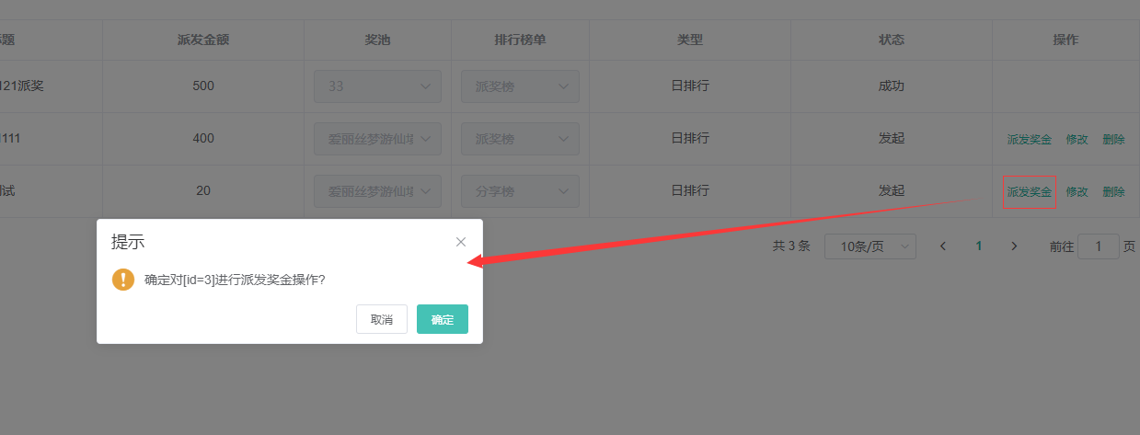

### 派发奖金的确认操作

1. 点击派发奖金按钮，会弹出派发奖金确认弹窗
2. 点击确定，执行逻辑派发奖金操作
3. 点击取消，则结束
4. 结束

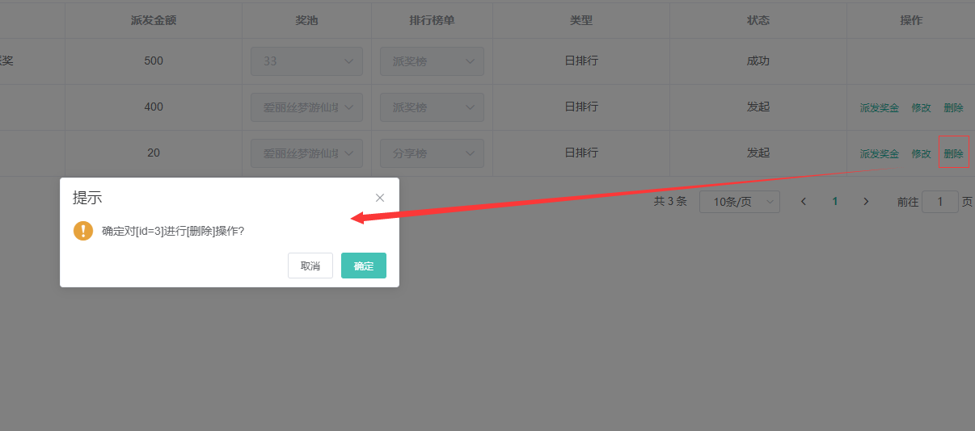

### 删除派发奖金任务的确认操作

1. 点击删除或者批量删除按钮，会弹出删除确认弹窗
2. 点击确定，执行逻辑删除操作
3. 点击取消，则结束
4. 结束

## 9.3 派发奖项明细表

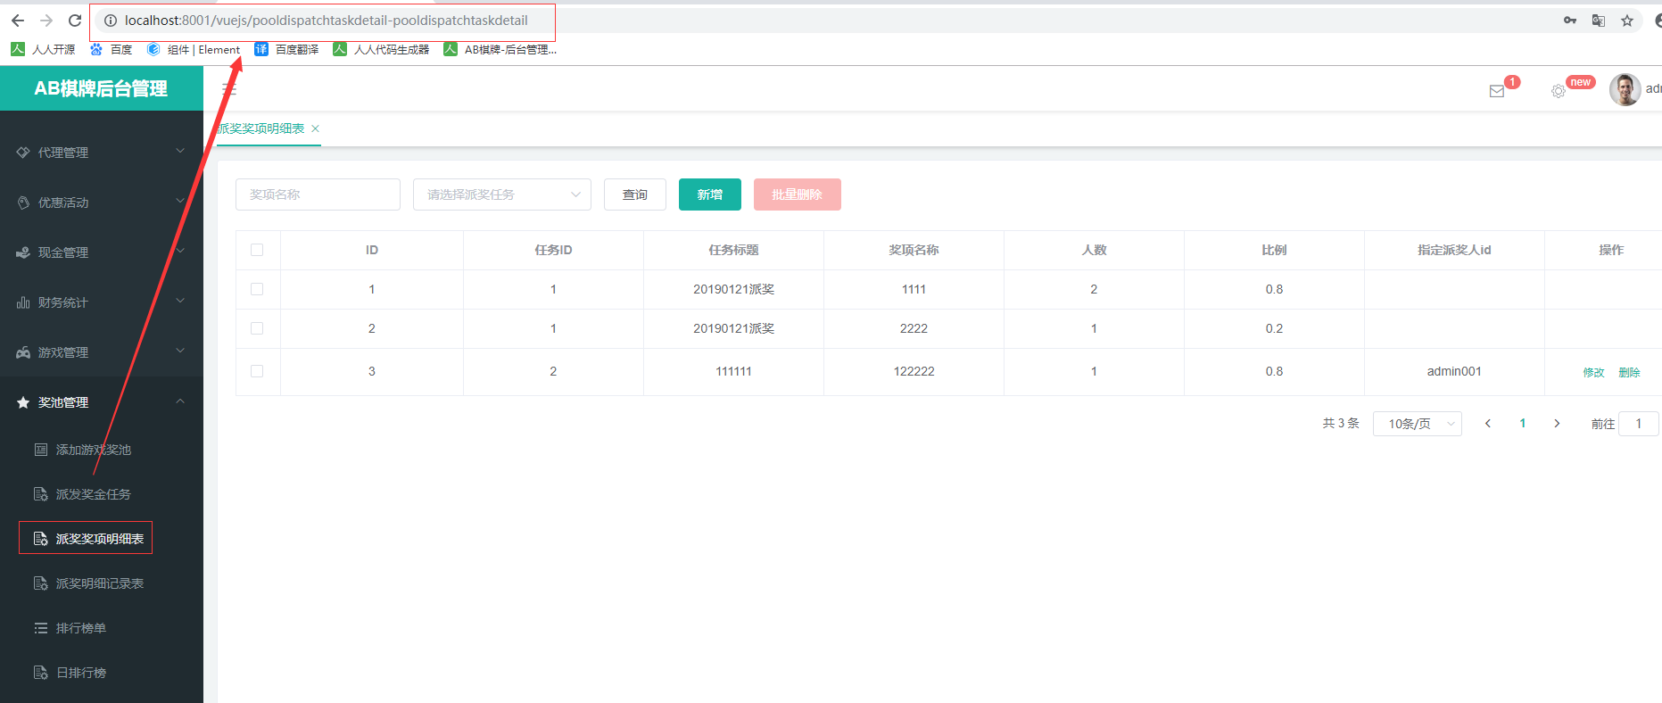

### 派发奖项明细列表

1. 根据筛选条件查询出列表
2. 返回列表并结束
3. 控制层Controller类：com.xmsy.server.zxyy.webhome.modules.manager.pooldispatchtaskdetail.controller;
4. 请求方法：list（）

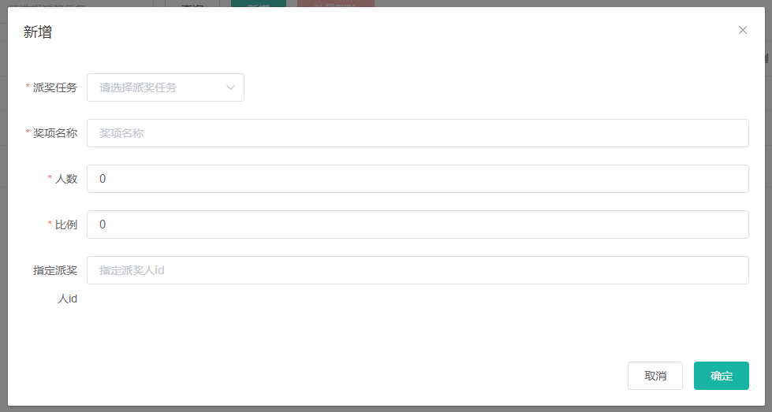

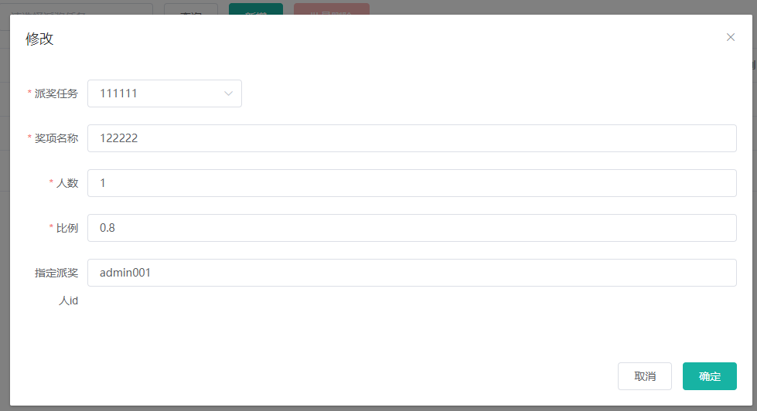

### 新增|修改派发奖项明细层级弹窗

1. 标红星的栏位必填；
2. 点击保存，需要验证栏位输入值的数据格式
3. 保存到层级表

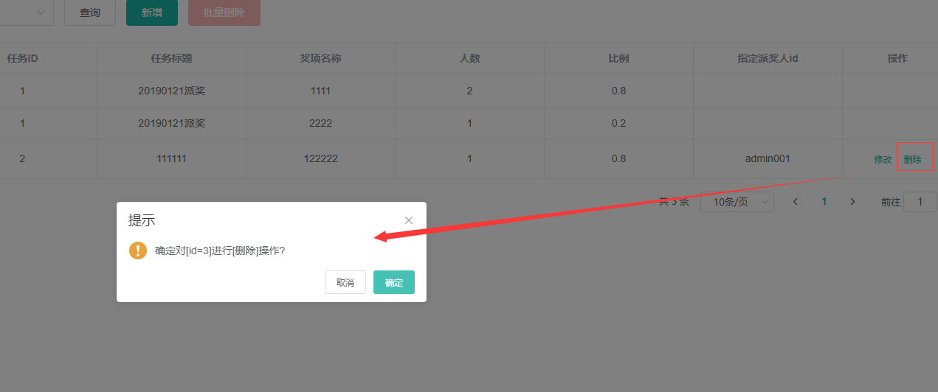

### 删除派发奖项明细的确认操作

1. 点击删除或者批量删除按钮，会弹出删除确认弹窗
2. 点击确定，执行逻辑删除操作
3. 点击取消，则结束
4. 结束

## 9.4 派发明细记录表

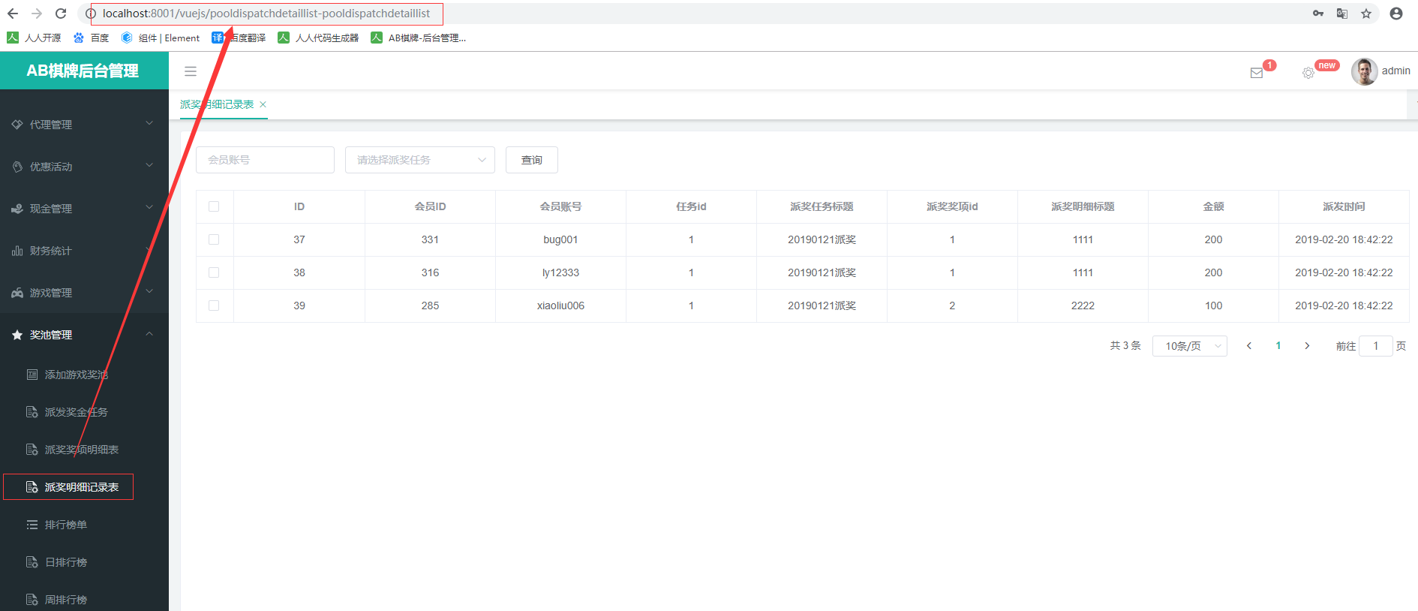

### 派发明细记录列表

1. 根据筛选条件查询出列表
2. 返回列表并结束
3. 控制层Controller类：com.xmsy.server.zxyy.webhome.modules.manager.pooldispatchdetaillist.controller;
4. 请求方法：list（）

## 9.5 排行榜单

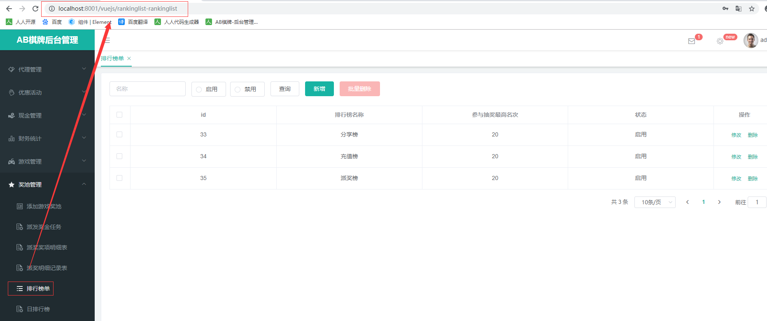

### 排行榜单列表

1. 根据筛选条件查询出列表
2. 返回列表并结束
3. 控制层Controller类：com.xmsy.server.zxyy.webhome.modules.manager.rankinglist.controller;
4. 请求方法：list（）

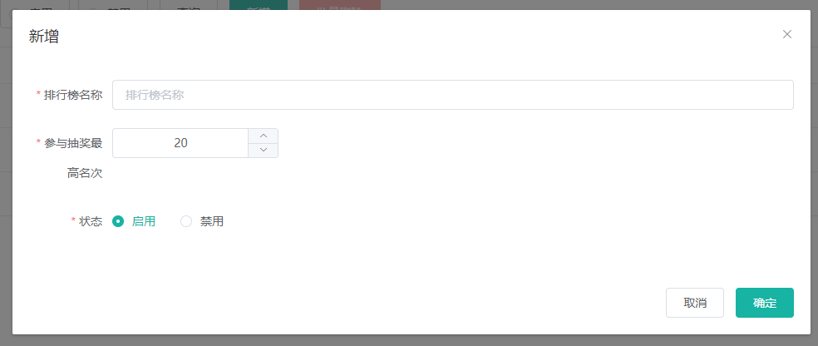

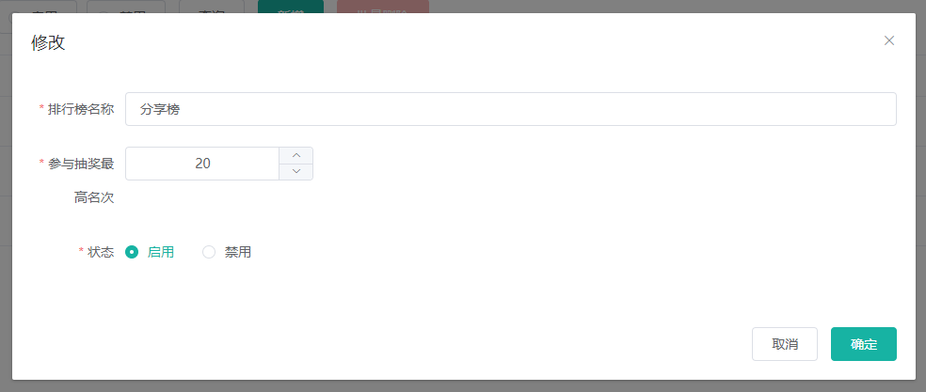

### 新增|修改排行榜单层级弹窗

1. 标红星的栏位必填；
2. 点击保存，需要验证栏位输入值的数据格式
3. 保存到层级表

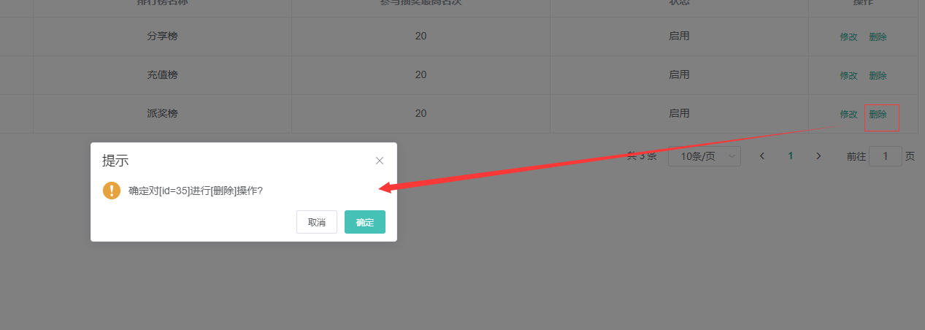

### 删除排行榜单的确认操作

1. 点击删除或者批量删除按钮，会弹出删除确认弹窗
2. 点击确定，执行逻辑删除操作
3. 点击取消，则结束
4. 结束

## 9.6 日排行榜

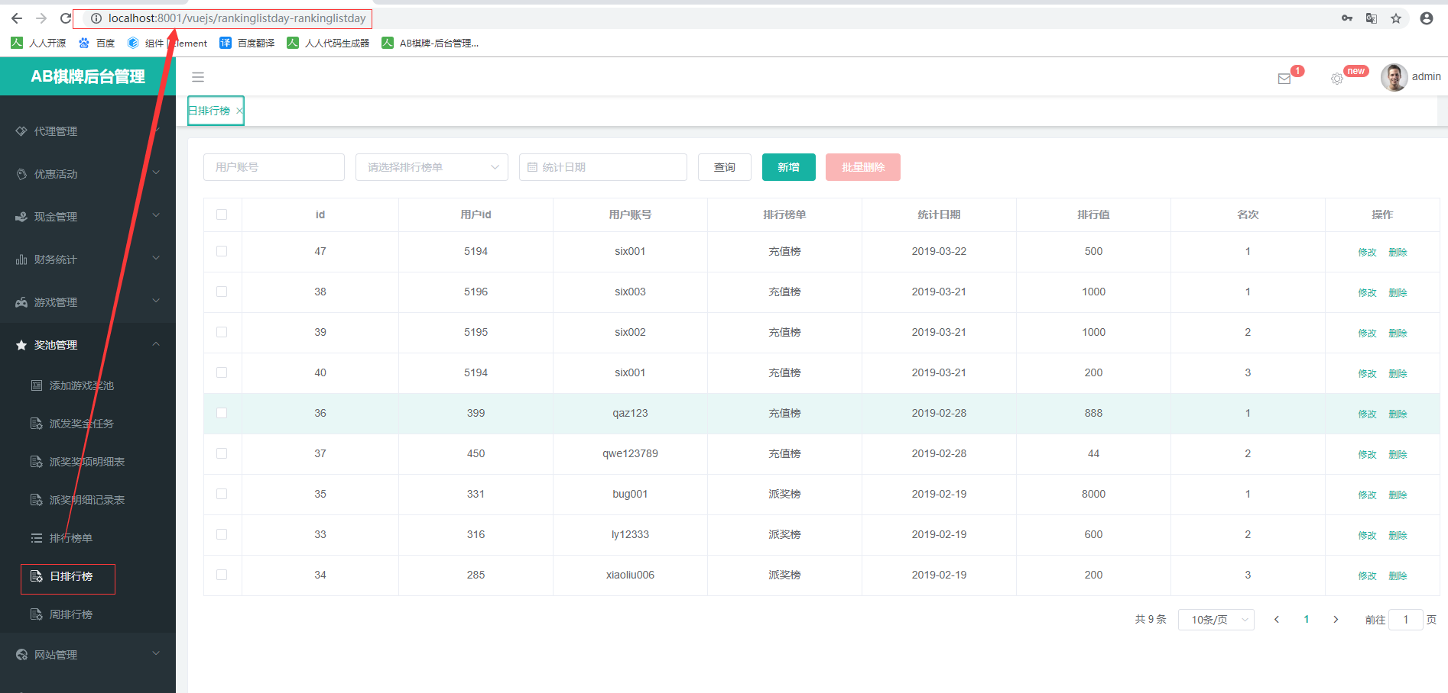

### 日排行榜列表

1. 根据筛选条件查询出列表
2. 返回列表并结束
3. 控制层Controller类：com.xmsy.server.zxyy.webhome.modules.manager.rankinglistday.controller;
4. 请求方法：list（）

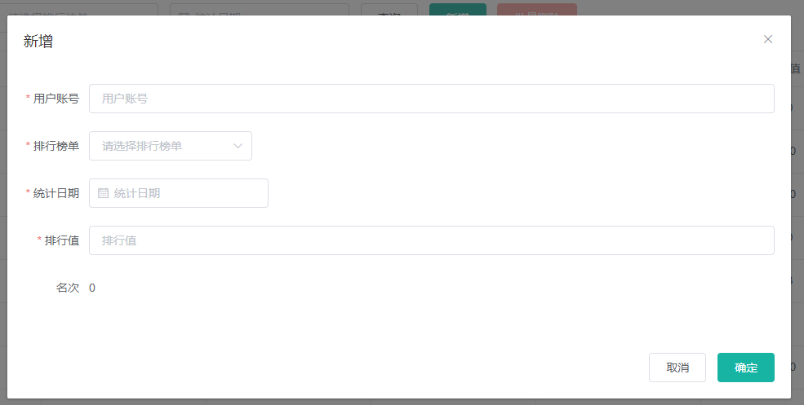

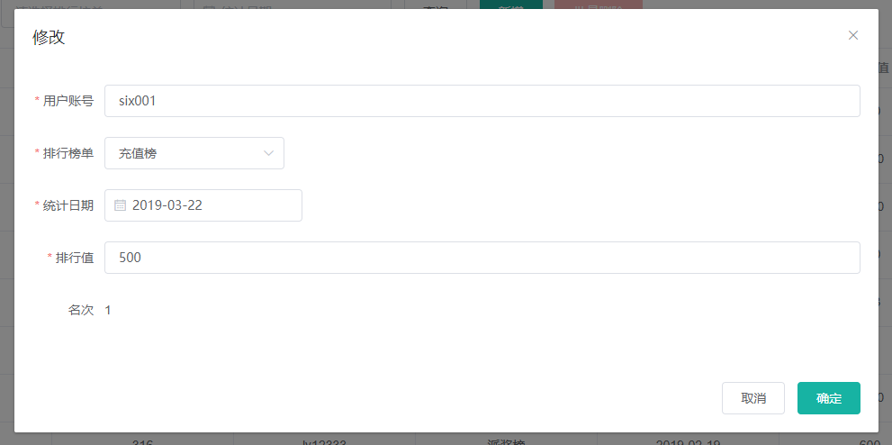

### 新增|修改日排行榜层级弹窗

1. 标红星的栏位必填；
2. 点击保存，需要验证栏位输入值的数据格式
3. 保存到层级表

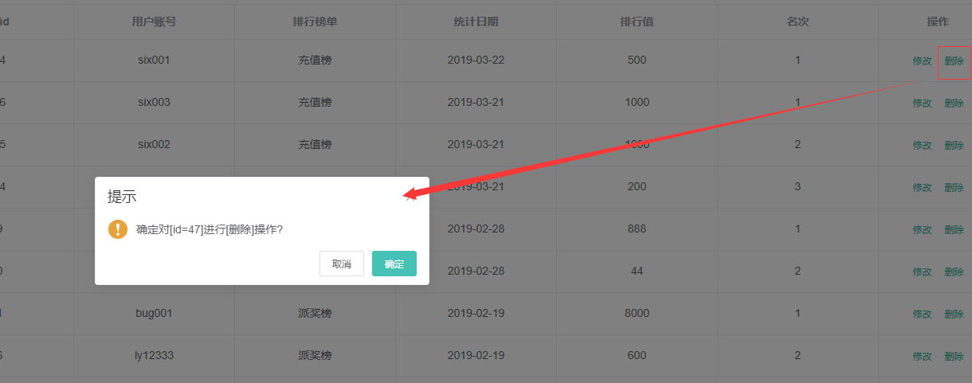

### 删除日排行榜的确认操作

1. 点击删除或者批量删除按钮，会弹出删除确认弹窗
2. 点击确定，执行逻辑删除操作
3. 点击取消，则结束
4. 结束

## 9.7 周排行榜



### 周排行榜列表

1. 根据筛选条件查询出列表
2. 返回列表并结束
3. 控制层Controller类：com.xmsy.server.zxyy.webhome.modules.manager.rankinglistweek.controller;
4. 请求方法：list（）

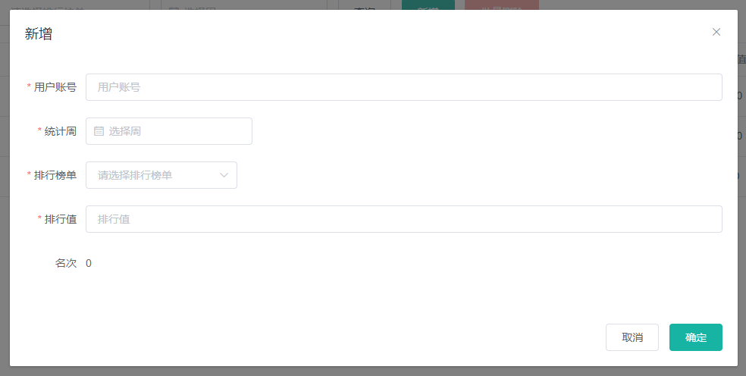

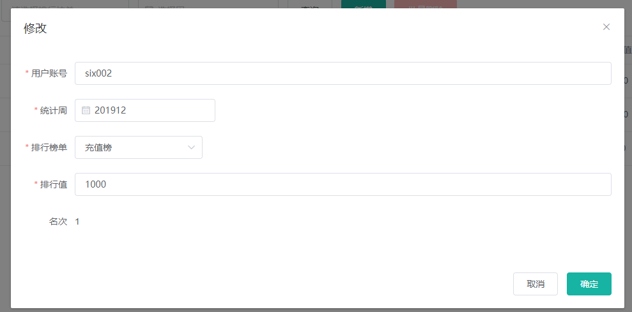

### 新增|修改周排行榜层级弹窗

1. 标红星的栏位必填；
2. 点击保存，需要验证栏位输入值的数据格式
3. 保存到层级表

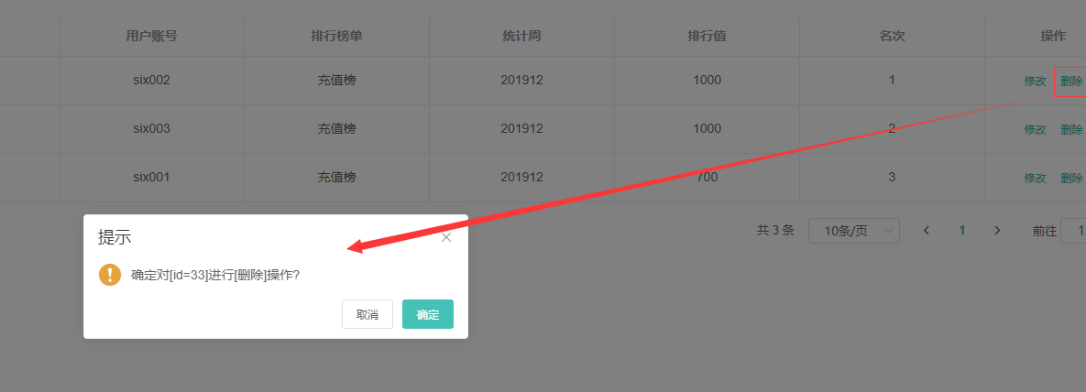

### 删除周排行榜的确认操作

1. 点击删除或者批量删除按钮，会弹出删除确认弹窗
2. 点击确定，执行逻辑删除操作
3. 点击取消，则结束
4. 结束